**ГЕРОИ ОТЕЧЕСТВЕННОЙ ВОЙНЫ 1812 ГОДА**

**Козьма Семёнович Богданов**

В числе участников Отечественной войны 1812 года первым по боевым заслугам следует поставить помещика Льговского уезда, генерал-майора Козьму Семёновича Богданова.

Он начал свою службу простым рядовым в Астраханском гренадерском полку в 1806 году. Быстро двигался по карьерной лестнице, получая новые чины. В 1814 году он уже стал полковым адъютантом.

Первые свои боевые походы совершил в Молдавии и Валахии (область Румынии). Награжден знаком отличия военного ордена Георгиевского креста.

В 1831 году он подавлял польский мятеж, за что получил высочайшее благоволение и ряд наград. И только в 1852 году, «много и честно послуживши государю и Родине», он уходит в отставку в чине генерал-майора, и уезжает в родовое поместье, в Льговский уезд Курской губернии.

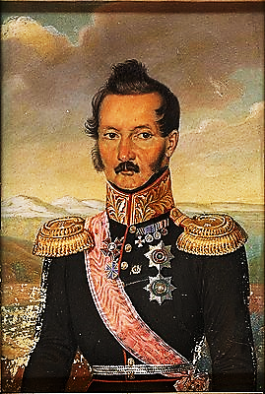**Иван Михайлович УШАКОВ** (1779 – 1845) – военачальник, общественный деятель. Родился в Курске (по некоторым данным – в деревне Больше Жирово Курского уезда) в старинной дворянской семье, выходцы из которой были воеводами, занимали высокие военные посты. С детства Иван Ушаков был записан сержантом лейб-гвардии Преображенского полка. В 16-летнем возрасте начал службу в Астраханском гренадерском полку.

С 1806 года он участвовал в боевых действиях, в том числе во всех основных сражениях войны с Наполеоном.

В 1808 году Ушаков стал адъютантом Михаила Кутузова. Отечественная война застала его под Вильно командиром Черниговского полка.

Находясь в арьергарде, полк почти ежедневно участвовал в стычках с неприятелем. 14 июля превосходящие силы французов пытались с ходу овладеть Витебском. В разгар сражения около деревни Островно, когда французам удалось захватить нашу батарею, Ушаков повел за собой полк в контратаку. В результате жестокого штыкового боя пушки были отбиты. За проявленную храбрость Ушакова произвели в полковники.

В Бородинском сражении он получил тяжелые ранения: в ногу и в челюсть. За это сражение Ушаков получил орден Святого Георгия, а его полк был награжден Георгиевским знаменем.

Генерал-майор Иван Михайлович Ушаков вышел в отставку лишь в марте 1814 года.

Вскоре после прибытия на родину Ивана Михайловича Ушакова избрали курским губернским предводителем дворянства.

**Генерал-майор Николай Андреевич Курносов**, родом из дворян Путивльского уезда Курской губернии. Он начал свою военную службу 20-летним юношей фурьером в лейб-гвардии Преображенского полка.

В 1812 году он много раз участвовал в сражении с войсками Наполеона и был награжден за отличие орденом Св. Анны 2-й степени.

Командуя батальоном в Бородинском сражении, Николай Андреевич, по словам реляции, «сомкнул батальон в каре против неприятельской кавалерии и несколько раз отражал неприятеля, был ранен ружейной пулей в левый пах с повреждением костей и сухих жил».

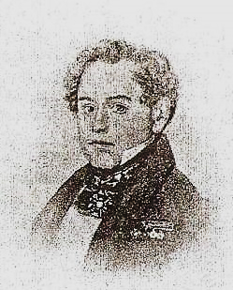**Полковник Осип Осипович Бородаевский**, из дворян Тимского уезда, провел всю кампанию 1812 года от начала до конца.

Начал он службу юнкером Сумского гусарского полка в 1809 году.

Чин поручика получил за отличие, оказанное при отступлении от Витебска 16 июля 1812 года, и с этих пор неотступно участвовал во многих сражениях с войсками Наполеона.

Был награжден золотой шпагой с надписью «За храбрость», орден Св. Владимира 4-й степени, орденом Св. Анны 2-й степени. Позже его произвели в майоры с правом ношения серебряной медали на Георгиевской ленте.

**Александр Онуфриевич Решетинский**

Дворянин Тимского уезда Александр Онуфриевич Решетинский начал боевую службу с 1805 года и окончил у стен Парижа в 1814 году.

Лишь только началась Отечественная война, А.О. Решетинский принял деятельное участие в борьбе с врагом родины, участвуя в Бородинском бою.

А.О. Решетинский, как сказано в высочайшей грамоте, при атаке на неприятельскую кавалерию, командуя взводом, отличился храбростью, за что был награжден золотою шпагою с надписью «За храбрость».

Около 10 лет непрерывно находился под боевыми знаменами, служа все время в одном и том же Орденском кирасирском полку. Только в 1827 году он перешел на службу в Курский пехотный полк, а в 1829 году совсем оставил военную службу в чине майора и занялся мирной деятельностью в качестве заседателя Тимского уездного суда по выборам от дворянства.

**Антон Тимофеевич Терлецкий**

Дворянин Тимского уезда Антон Тимофеевич Терлецкий получил боевое крещение прямо со школьной скамьи. Он поступил из кадет Императорского Военносиротского дома в Ширванский пехотный полк подпоручиком в 1812 году и уже 5 августа того же года участвовал в сражении под Смоленском, а 26 августа в Бородинском бою и также, как свои ближайшие по уезду земляки О.О. Бородаевский и А.О. Решетинский. Он преследовал врага до стен Парижа, был однажды ранен пулей в левую ногу, получал неоднократно награды; так, например, за атаку и взятие города Вурцина был награжден золотою шпагою с надписью «За храбрость», а за сражение у Лейпцига получил орден Св. Владимира 4-й степени, дослужился до чина полковника и вышел в отставку.

Смелостью и героизмом отмечены действия курян и в Бородинском сражении. Многие офицеры Курского егерского полка были награждены орденами и золотым оружием с надписью "За храбрость".

***Задание. Известные ли тебе земляки, которые принимали участие в Отечественной войне 1812 года? Найди ответ на вопрос в краеведческом музее.***